**Лабораторная работа №2. «Android и модель MVC».**

**Рекомендации сдаче ЛР**

- рекомендуется использовать в качестве Android Studio, так средство разработки будет исправлять код и давать рекомендацию.

**-** использовать для оформления ГОСТ университета

**Требования к отчету:**

* титульник
* ведение
* цели и задачи
* решение задач
* вывод

**Задачи:**

**1. Добавление слушателя для TextView**

Кнопка NEXT удобна, но было бы неплохо, если бы пользователь мог переходить к следующему вопросу простым нажатием на виджет TextView.

**Подсказка.** Для TextView можно использовать слушателя View.OnClickListener, который использовался с Button, потому что класс TextView также является производным от View.

**2. Добавление кнопки возврата**

Добавьте кнопку для возвращения к предыдущему вопросу. Пользовательский интерфейс должен выглядеть примерно так, как показано на рис. 2.13.

**3. От Button к ImageButton**

Возможно, пользовательский интерфейс будет смотреться еще лучше, если на кнопках будут отображаться только значки, как на рис. 2.14.

Для этого оба виджета должны относиться к типу ImageButton (вместо обычного Button). Виджет ImageButton является производным от ImageView, в отличие от виджета Button, производного от TextView. Диаграммы их наследования изображены на рис. 2.15. Атрибуты text и drawable кнопки NEXT можно заменить одним атрибутом ImageView:

<Button ImageButton

android:id="@+id/next_button"

android:layout_width="wrap_content"

android:layout_height="wrap_content"

~~android:text="@string/next_button"~~

~~android:drawableEnd="@drawable/arrow_right"~~

~~android:drawablePadding="4dp"~~

android:src="@drawable/arrow_right"/>

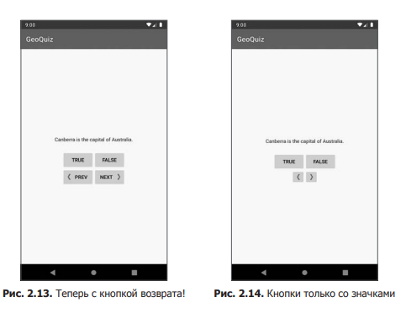

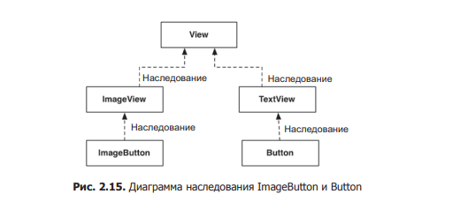

Конечно, вам также придется внести изменения в MainActivity, чтобы этот класс работал с ImageButton. После того как вы замените эти кнопки на кнопки ImageButton, Android Studio выдаст предупреждение об отсутствии атрибута android:contentDescription. Этот атрибут обеспечивает доступность контента для читателей с ослабленным зрением. Строка, заданная этому атрибуту, читается экранным диктором (при включении соответствующих настроек в системе пользователя). Наконец, добавьте атрибут android:contentDescription в каждый элемент ImageButton.